|  |
| --- |
| МИНОБРНАУКИ РОССИИ |
| Федеральное государственное бюджетное образовательное учреждение высшего образования **«МИРЭА − Российский технологический университет»**  **РТУ МИРЭА** |

**Институт информационных технологий (ИИТ)**

**Кафедра практической и прикладной информатики (ППИ)**

**ОТЧЕТ ПО ПРАКТИЧЕСКОЙ РАБОТЕ**

по дисциплине «Моделирование бизнес-процессов»

**Практическое занятие № 12**

|  |  |  |  |
| --- | --- | --- | --- |
| Студент группы ИНБО-01-17 | *ИКБО 33-22, Шило Юрий Сергеевич* | (подпись) | |
| Преподаватель | *Ивахник Дмитрий Евгеньевич* | (подпись) | |
| Отчет представлен | «___»________202__г. | |  | |

Москва 2024 г.

**Постановка задачи:**

Отработка применения типизации событий и элемента «Задача», а также маркеров действий при создании моделей процессов в методологии BPMN

**Задание 1**

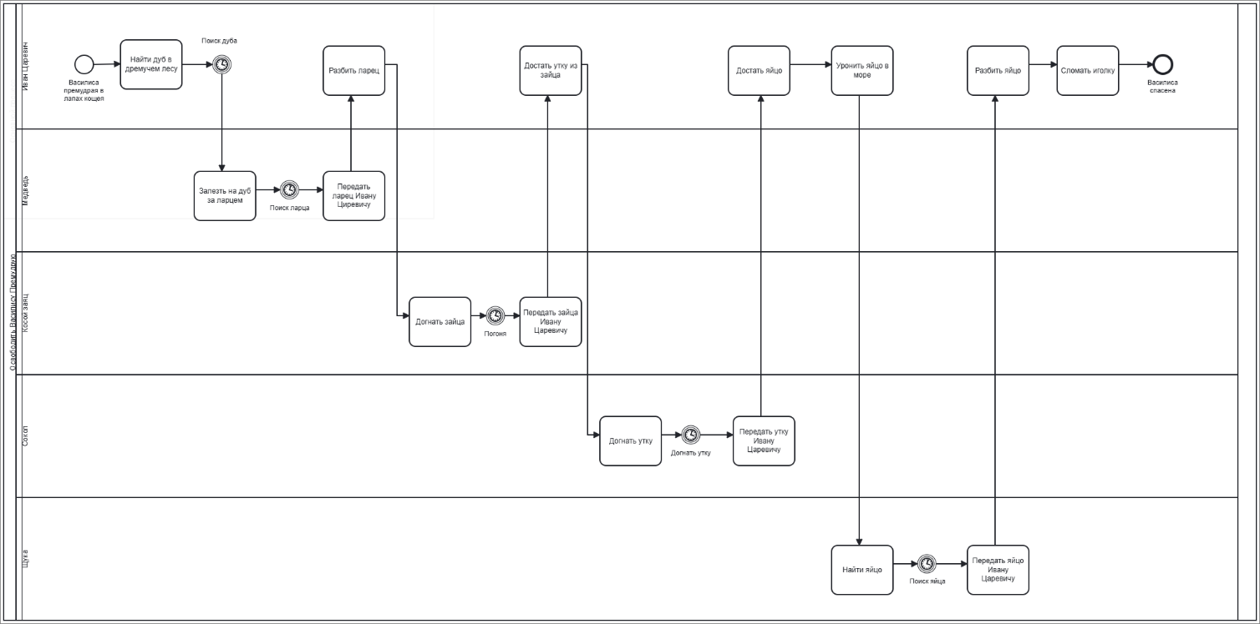

**Рисунок 1 – Бизнес-процесс "Освободить Василису Премудрую"**

**Задание 2**

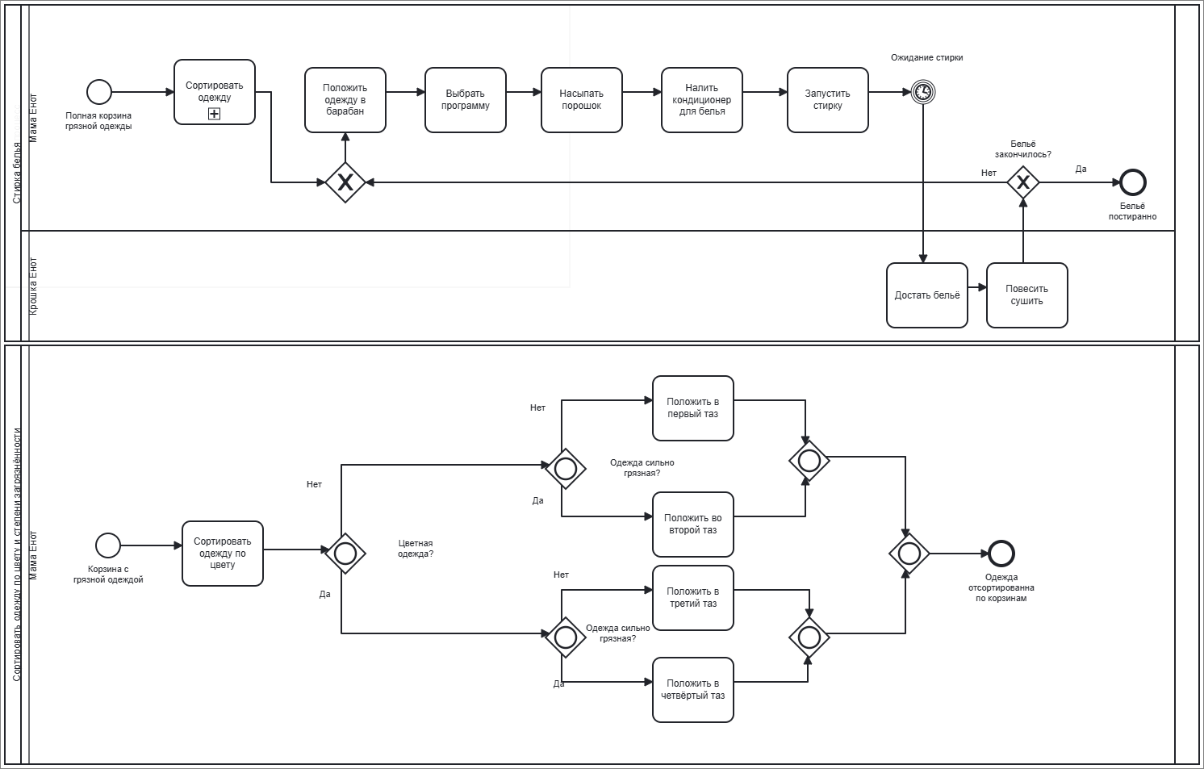

**Рисунок 2 – Бизнес-процесс "Стирка белья"**

**

**Рисунок 3 –Декомпозиция подпроцесса "Сортировать одежду по цвету и степени загрязненности"**

**Список использованных источников и литературы:**

1. Методические материалы по дисциплине «Моделирование бизнес-

процессов», 2024

2. Лекционные материалы по дисциплине «Моделирование бизнес-

процессов», 2024